Буклет для родителей «Книжка – малышка»
Книжка – это не игрушка,
Это лучшая подружка.
Береги ее малышка,
Обо всем расскажет книжка.

Дети очень любят слушать, как им читают сказки, рассматривать иллюстрации, а в более старшем возрасте сами читать книги. Самые маленькие дети по картинкам как бы прочитывают книгу, прослеживают сюжет от одной иллюстрации к другой. Когда ребенок становится старше, иллюстрации также помогают ему лучше понять и представить, о чем написано в книге, дополняя слуховое восприятие литературного произведения яркими зрительными образами.
Прививайте ребенку любовь к детской книге! И вы увидите, ваш ребенок вырастит умным, добрым, самостоятельным, творческим, активным человеком!
2 апреля отмечается Международный день детской книги. К этой дате в нашем детском саду будет организована неделя «Детской книги». Неделя детской книги в нашем саду - это каждый день новая встреча, новый сказочный герой, новая сказка.
Планируя проведение такой недели, мы ставим перед собой следующие задачи:
формирование интереса к книгам и детскому чтению;
воспитание ценностного отношения к книге;
расширение кругозора детей, обогащение и активизация словарного запаса; развитие творческих способностей;
воспитание навыков сотрудничества со сверстниками и взрослыми в процессе совместной деятельности.
Что же «хорошего» в самодельной книге?
1. Самодельная книга — это продукт творческих усилий ребенка, призванный воспитывать уважение к своему и чужому творчеству.
2. Самодельная книга — это прекрасный повод для общения детей и взрослых, создания вместе чего-то умного, красивого и полезного.
3. В процессе изготовления книги развивается речь ребенка, творческое мышление и мелкая моторика рук.
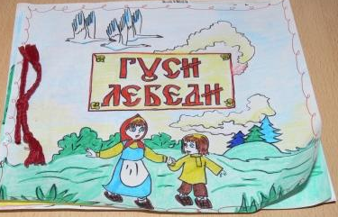

ПРИМЕР КНИЖКИ-МАЛЫШКИ «ПОТЕШКИ»

Оборудование: цветной картон, клей-карандаш, трафарет, простой карандаш, атласная лента, ножницы, лист бумаги А4, стихи, потешки согласно теме, у нас культурно-гигиенические навыки, тематические наклейки, вырезные картинки, фотографии.
Ход работы:
-берём листы цветной бумаги А4, складываем пополам, рисуем неполный круг обводим простым карандашом вырезаем.
-для книжки (в зависимости от её содержимого) берётся любое количество бумаги любого цвета. Все их разом обводим и вырезаем.
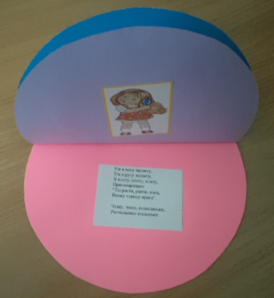
- с помощью дырокола проделываем отверстие для атласной ленточки
На первой странице вырезаем свободной формы тематическую картинку и приклеиваем её – подписываем название книжки. Получилась обложка.
- на следующих страницах приклеиваем картинки по теме, подписываем или вклеиваем текст по теме.
-«Книжка – малышка: «Потешки» готова!

